Eπαφές Αντιπροσωπείας Δήμου Αμμοχώστου στη Χάγη, 6 και 7 Ιουνίου 2016

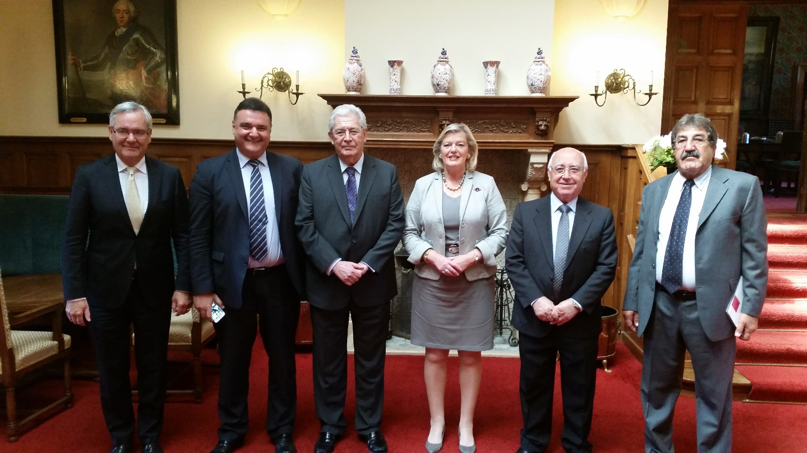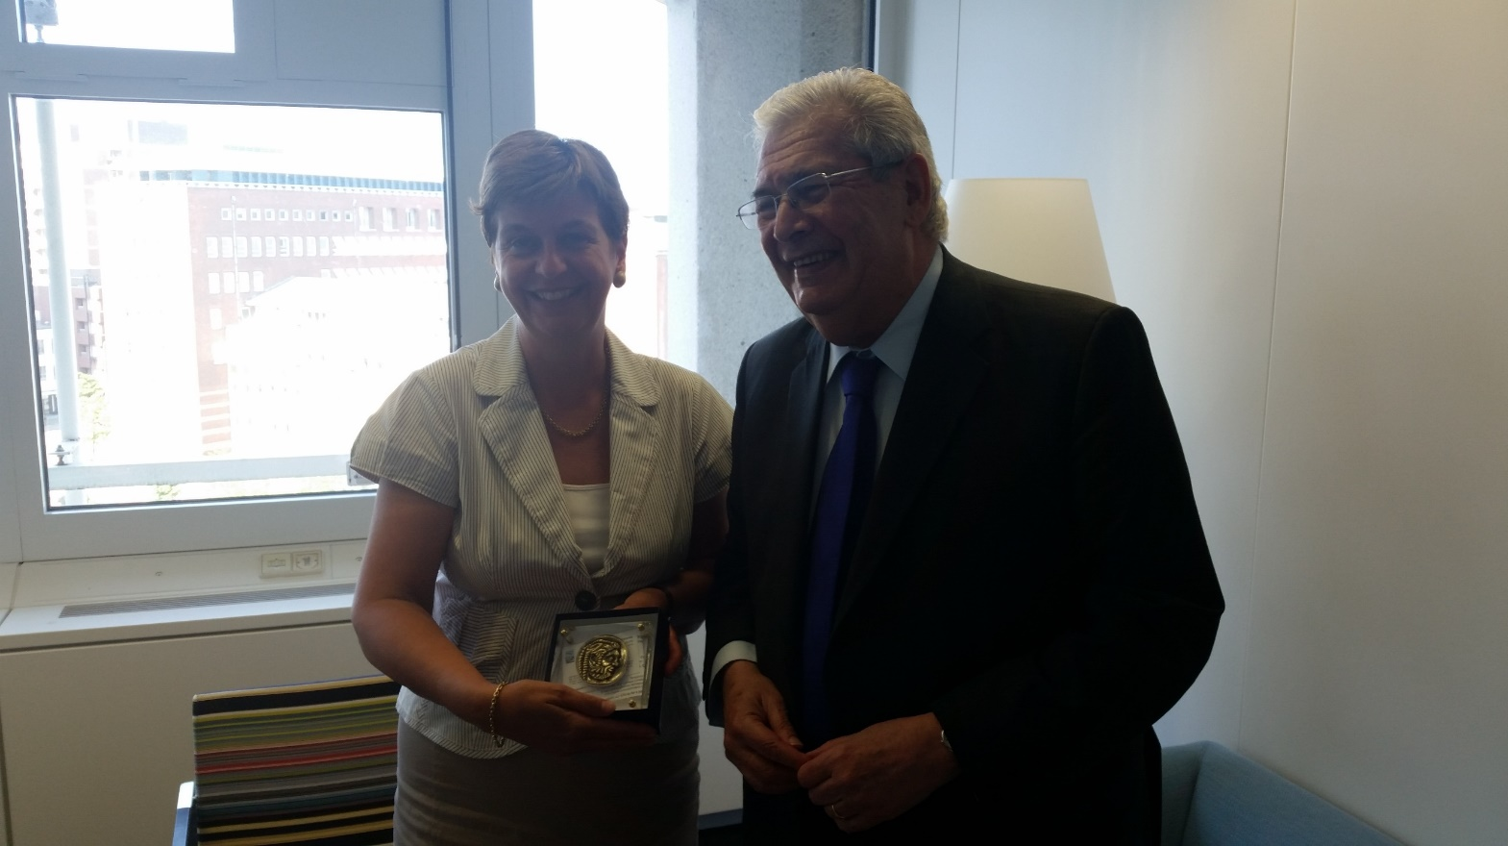
(l to r) Mr. Geert Jan Hamilton, Mr. Elpidoforos Economou, Mr. Alexis Galanos, Ms. Ankie Broekers-Knol, Mr. Constantinos Ms. Daphne Bergsma, Mr. Alexis Galanos
Hadjikakou, Mr. Georgios Beros
Αντιπροσωπεία του Δήμου Αμμοχώστου την οποία αποτελούσαν ο Δήμαρχος της κατεχόμενης πόλης και Πρόεδρος της Ένωσης Δήμων κος Αλέξης Γαλανός και οι Δημοτικοί Σύμβουλοι κκ. Κωνσταντίνος Χατζηκακού και Γεώργιος Μπέρος πραγματοποίησε στις 6 και 7 Ιουνίου 2016 επαφές με Ολλανδούς αξιωματούχους στη Χάγη. Η επίσκεψη πραγματοποιήθηκε με την ευκαιρία της παρουσίασης της έκθεσης φωτογραφίας “Αμμόχωστος: Mια Ευρωπαϊκή Πόλη Φάντασμα” στο Μουσείο «Σπίτι της Ανθρωπότητας» («Humanity House») στη Χάγη, το οποίο είναι αφιερωμένο στους πρόσφυγες. Ο Πρέσβης της Κυπριακής Δημοκρατίας στη Χάγη κος Ελπιδοφόρος Οικονόμου και ο διπλωμάτης της Πρεσβείας κος Νίκος Αργυρίδης συνόδευαν την αντιπροσωπεία στις επαφές της. Σημειώνεται ότι η Ολλανδία προεδρεύει αυτό το εξάμηνο του Συμβουλίου της Ευρωπαϊκής Ένωσης.
Η αντιπροσωπεία του Δήμου Αμμοχώστου έγινε δεκτή από την Πρόεδρο της Γερουσίας κα Ankie Broekers-Knol και το Γενικό Γραμματέα του σώματος κο Geert Jan Hamilton. Πραγματοποιήθηκε επίσης συνάντηση στο Υπουργείο Εξωτερικών της Ολλανδίας με τη Διευθύντρια του Τμήματος Ευρώπης, Πρέσβη κα Daphne Bergsma, τη συντονίστρια Διεύρυνσης και Πολιτικής Γειτονίας ΕΕ κα Suzanne de Groot και το λειτουργό για την Κύπρο κο Peter Booms. Τέλος, συνάντηση πραγματοποιήθηκε με τους Βουλευτές της Επιτροπής Ευρωπαϊκών Υποθέσεων του Ολλανδικού Κοινοβουλίου κκ. Harry Van Bommel (Σοσιαλιστές, “SP”), Anne Mulder (Φιλελεύθεροι, “VVD”) και Marit Maij (Εργατικοί, “PvdA”).
Σε όλες τις συναντήσεις, ο Δήμαρχος Αμμοχώστου κος Γαλανός αναφέρθηκε στην σημασία επιστροφής της Αμμοχώστου στους νόμιμους κατοίκους της στη βάση των Ψηφισμάτων του Συμβουλίου Ασφαλείας 550 (1984) και 789 (1992) και υπογράμμισε την ανάγκη εισόδου εμπειρογνωμόνων στην περίκλειστη περιοχή για εκπόνηση μελέτης για ανοικοδόμηση της πόλης. Επεσήμανε επίσης ότι η επιστροφή της Αμμοχώστου μπορεί να αποτελέσει ένα σημαντικό μέτρο οικοδόμησης εμπιστοσύνης το οποίο να ενισχύσει σημαντικά τις προσπάθειες επίλυσης του Κυπριακού. Έγινε επίσης ανταλλαγή απόψεων για την παρούσα φάση των συνομιλιών και τις σχέσεις Τουρκίας-ΕΕ.

